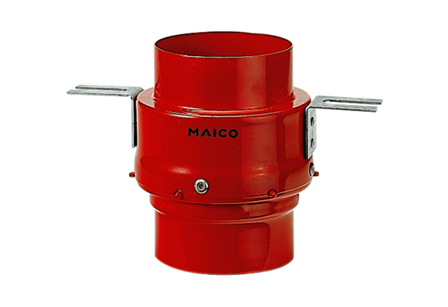Stropowe odcięcie ogniowe TS 18 DN 180Opakowanie jednostkowe: 1 sztukaAsortyment: B
Numer artykułu: 0151.0324Producent: MAICO

